**Nagroda dla Savings United!**

**Savings United w partnerstwie z Ringier Axel Springer Polska zdobyło nagrodę dla najlepszej strategii E-Commerce na Digiday Media Awards Europe**

Udana współpraca z Ringier Axel Springer Polska nagrodzona przez jury na prestiżowej gali w Londynie

**Londyn, Wielka Brytania - 04 czerwca 2018** - Savings United i Ringier Axel Springer Polska zostali uhonorowani nagrodą za najlepszą strategię e-commerce na Digiday Media Awards Europe, która odbyła się w The Brewery w Londynie. Nagroda​ ​została przyznana za najlepsze wykorzystanie e-commerce do generowania dodatkowych przychodów dla RAS Polska, które były spójne z treściami redakcyjnymi.

Firma Savings United opracowała wiodące na rynku rozwiązanie wykorzystujące kody rabatowe przy współpracy z poważnymi partnerami medialnymi w Polsce, mające na celu zwiększenie dochodów setek znanych firm na rynku Polskim. Udana współpraca Ringier Axel Springer Polska z Savings United pokazuje, że osiągnięcie sukcesu w marketingu e-commerce jest jak najbardziej możliwe.

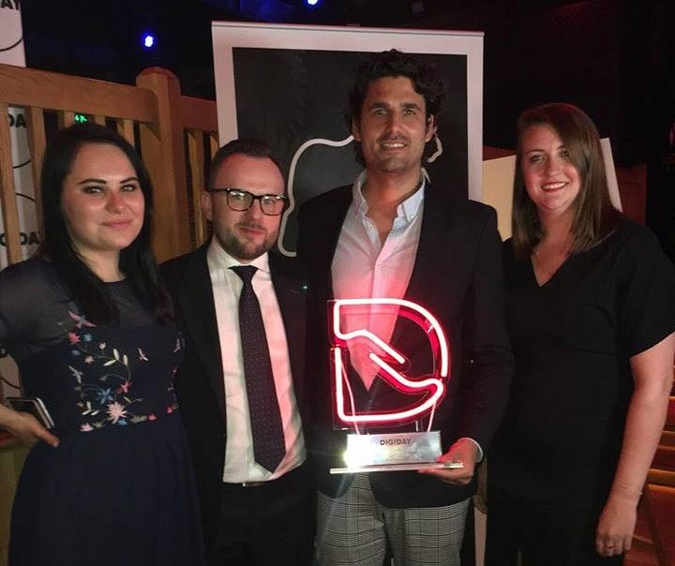

*"Dzięki najskuteczniejszym działaniom z użyciem kuponów i kodów rabatowych współpraca z Ringier Axel Springer Polska umożliwia uzyskiwanie stale wzrastających dochodów. Jesteśmy niezmiernie dumni z sukcesu naszej współpracy oraz uznania otrzymanego na tak prestiżowej ceremonii, w której udział biorą najbardziej wpływowi partnerzy medialni w Europie*." – Panayotis Nikolaidis, CEO Savings United.

Radości nie ukrywa także Maciej Stefański (Product Owner Newsweek, Forbes Paid Content Platform): *"Nagroda w kategorii Najlepsza strategia e-commerce to dla nas niezwykle ważne wyróżnienie, które wskazuje, jak owocna jest współpraca z naszym długoterminowym partnerem zarządzającym platformą kodów rabatowych – Savings United. Mamy nadzieję na jeszcze więcej osiągnięć."*

Otrzymana nagroda umacnia pozycję Savings United jako światowego lidera wśród firm promujących wykorzystanie kuponów oraz kodów rabatowych na stronach partnerów medialnych premium.

**O Savings United GmbH**

Savings United powstała w 2012 roku i jest wiodącym dostawcą kodów rabatowych dla największych wydawnictw mediowych. Obecnie współpracujemy z 10 krajami na całym świecie m.in. Wielką Brytanią. Mamy na celu dostarczanie partnerom medialnym, nowych rozwiązań marketingowych z wykorzystaniem kuponów rabatowych. Możliwość współpracy z poważnymi partnerami medialnymi daje możliwość przyciągania nowych odbiorców oraz wysokiej jakości wykorzystania marketingu e-commerce. Dzięki międzynarodowej współpracy nasi odbiorcy mają możliwość zakupu produktów swoich ulubionych marek w godnym zaufania środowisku.

[Savings United](https://savings-united.com/)

**Nasze portfolio:**

Newsweek.pl/kupony-rabatowe

Fakt.pl/kodyrabatowe

Komputerswiat.pl/kody-rabatowe

**O Ringier Axel Springer Polska**

Ringier Axel Springer Polska istnieje na rynku od 1994 roku. Od 2010 roku firma jest częścią międzynarodowej spółki medialnej Ringier Axel Springer Media AG, która działa również na Węgrzech, Słowacji i w Serbii.

Ringier Axel Springer Polska, część Grupy Onet-RAS Polska, posiada jedna z najbardziej znanych publikacji w Polsce. Portal internetowy Onet.pl odwiedza około 20 milionów użytkowników miesięcznie (data: Gemius/PBI) i jest największym portalem tego segmentu w Polsce. Magazyn Fakt jest największą polską gazetą codziennie. Do portfolio należą również: Przegląd Sportowy, tygodnik Newsweek Polska, tygodnik biznesowy Forbes Polska, komputerowy oraz motoryzacyjny: Komputer Świat i Auto Świat.

Kolejne strony takie jak FAKT.pl, Businessinsider.com.pl, przegladsportowy.pl and sport.onet.pl docierają dziennie do milionów użytkowników.